XXIX Olimpíada Brasileira de Matemática
GABARITO Segunda Fase

Soluções Nível 1 – Segunda Fase – Parte A

CRITÉRIO DE CORREÇÃO: PARTE A

Na parte A serão atribuídos 5 pontos para cada resposta correta e a pontuação máxima para essa parte será 30. NENHUM PONTO deverá ser atribuído para respostas que não coincidirem com o gabarito oficial, abaixo:

Problema | 01 | 02 | 03 | 04 | 05 | 06
Resposta | 41 | 150 | 81 | 258 | 148 | 64

- [41] O número é formado por blocos iguais, de 5 algarismos na forma “10100”. Como o número tem 101 algarismos, concluímos que é formado por 20 desses blocos inteiros mais o primeiro algarismo de um bloco, que é 1. A soma dos algarismos de cada bloco é 1 + 0 +1 + 0 + 0 = 2, portanto a soma dos algarismos de N é .

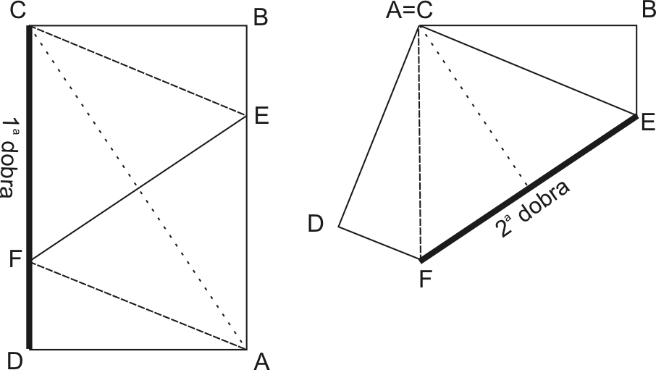
- [150] O desenho abaixo à esquerda mostra como fica a folha após a primeira dobra. À direita, mostra como fica a folha após as duas dobras.

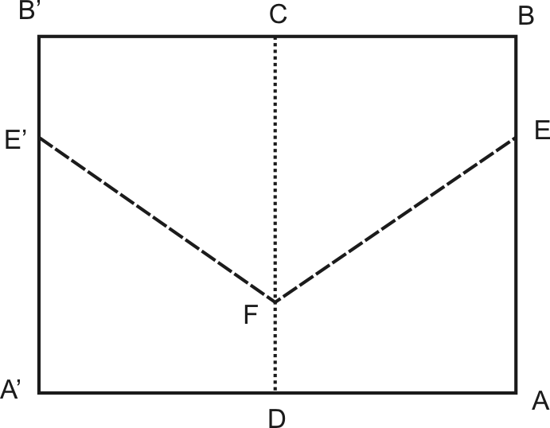
Observamos que CE = EA e que CF = FA. Por uma propriedade da dobra, sabemos que o segmento FE é perpendicular ao segmento AC e esses segmentos se cruzam em seus pontos médios. Portanto, os quatro triângulos que compõem o quadrilátero AECF são congruentes; são congruentes também os triângulos EBC e FDA. Portanto, a dobra FE divide o retângulo ABCD em dois trapézios, EBCF e AEFD, de mesma área. Desdobrando inteiramente a folha, obtemos duas metades iguais. Portanto, a área do pentágono convexo BEFE’B’ é igual à área do pentágono não convexo AA’E’FE, ou seja, a área da parte escura é metade da área da folha, portanto igual a .

- [81] Pelo padrão observado, as somas são iguais ao quadrado da parcela central (aquela cujo número de parcelas à esquerda é igual ao número de parcelas à direita).
Portanto, e, assim, .

- [258] O retângulo que sobra após os cortes tem lados iguais às metades dos lados da cartolina original, cujo perímetro, então, é o dobro do perímetro desse retângulo. Logo, o perímetro da cartolina antes do corte é cm.

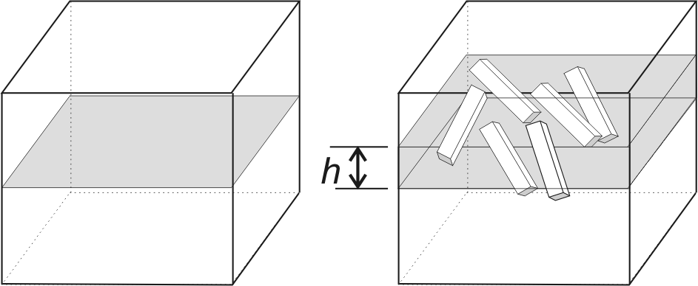
- [148] O volume de cada bloco de madeira é ; o volume de cada bloco que fica submerso no líquido é . O volume de líquido deslocado pelos 25 blocos é igual a . Como o reservatório é um cubo de 2 m de lado, sua base é um quadrado de área 4 m². Podemos pensar no líquido deslocado como se fosse um bloco cuja base é igual à base do reservatório, de altura h e volume acima.

Portanto . Como a altura inicial do líquido era 100 cm, a nova altura será 148 cm.

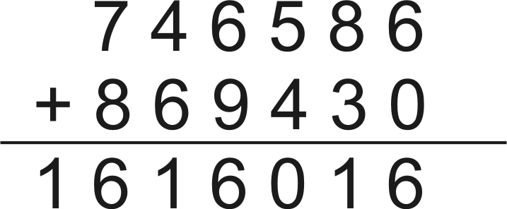
- [64] À primeira inspeção, podemos admitir que os três algarismos à direita de todos os números estão corretos, isto é, estão corretamente escritos os algarismos 0, 1, 3, 4, 5, 6 e 8. Portanto, dentre os algarismos 2, 7 e 9, um deles está escrito incorretamente. O 9 está escrito corretamente, pois se o mudarmos, a soma com 2 não estará certa. Logo ou 2 ou 7 está errado. Se o 7 estiver errado, então 2 estará correto, mas isso não é possível pois a soma de 2 com 4 mais 1 não estaria certa. Logo, o 2 é que deve ser substituído; olhando novamente a soma de 2 com 4 mais 1 resultando 1 vemos que o resultado só dará certo se no lugar de 2 colocarmos 6. Fazendo a substituição, verificamos que o resto se encaixa. Teremos, então, .

Soluções Nível 1 – Segunda Fase – Parte B

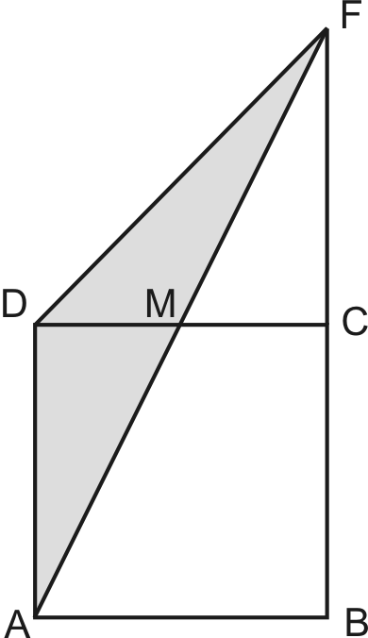
- Temos (ângulos opostos pelo vértice), (pois ABCD é quadrado, logo esses ângulos são retos) e MC = MD (pois M é ponto médio de CD). Logo, os triângulos AMD e FMC são congruentes.

  - Vemos que a $\text{área} Δ\text{ABF}=\text{área} Δ\text{FMC}+\text{área} \text{ABCM}$.
Como $\text{área} Δ\text{FMC}=\text{área} Δ\text{AMD}$, temos:
$\text{área} Δ\text{ABF}=\text{área} Δ\text{AMD}+\text{área} \text{ABCM}$= área do quadrado ABCD = 300 cm².
  - $$\text{área} Δ\text{ADF}=\text{área} Δ\text{AMD}+\text{área} Δ\text{DMF}=\text{área} Δ\text{FMC}+\text{área} Δ\text{DMF}=\text{área} Δ\text{FCD}$$
Como AD = FC, CD é lado comum e os ângulos são retos, concluímos que os triângulos FCD e ADC são congruentes, logo. Portanto, a área do triângulo ADF é igual a .

CRITÉRIO DE CORREÇÃO:
Item a) [5 pontos]
• Mostrou que a $\text{área} Δ\text{ABF}=\text{área} Δ\text{FMC}+\text{área} \text{ABCM}$: [3 pontos]
• Concluiu que a $\text{área} Δ\text{ABF}=\text{área} Δ\text{AMD}+\text{área} \text{ABCM}$= área ABCD: [2 pontos]
Item b) [5 pontos]
• Mostrou que a $\text{área} Δ\text{ADF}=\text{área} Δ\text{FCD}$: [2 pontos]
• Concluiu que a : [2 pontos]
• Finalizou corretamente, e obteve área do triângulo ADF =: [1 ponto]

As pontuações a seguir não se acumulam com as demais nem entre si.
• Provou que triângulos AMD e FMC são congruentes: [2 pontos]
Observação: o aluno não perde ponto se não colocar ou errar a unidade de área.

- Dadas as massas de 1 a 6, podemos adicionar 1 a 6, 2 a 6, etc, até obter todos os pesos de 7 a 11; podemos adicionar 1 + 5 a 6, 2 + 5 a 6, etc, até obter todos os pesos de 12 a 15; podemos adicionar 1 + 4 + 5 a 6, etc, obtendo os pesos de 16 a 18; somando 1 + 3 + 4 + 5 a 6 obtemos 19; 2 + 3 + 4 + 5 a 6 obtemos 20 e, finalmente, somando 1 + 2 + 3 + 4 + 5 a 6 obtemos 21. Portanto, a quantidade de massas diferentes que Esmeralda pode obter é 21.

CRITÉRIO DE CORREÇÃO:
• Mostrou uma maneira de organizar e obter as 5 somas com duas massas: [1 ponto]
• Mostrou uma maneira de organizar e obter as 5 somas com 2 massas e as 4 somas com 3 massas: [4 pontos]
• Mostrou uma maneira de organizar e obter as 5 somas com 2 massas, as 4 somas com 3 massas e as 3 somas com 4 massas: [6 pontos]
• Mostrou uma maneira de organizar e obter as 5 somas com 2 massas, as 4 somas com 3 massas, as 3 somas com 4 massas e as 2 somas com 5 massas: [8 pontos]
• Mostrou uma maneira de organizar e obter as 21 somas: [10 pontos]

As pontuações a seguir não se acumulam com as demais nem entre si.
• Mostrou uma maneira de organizar e obter as 5 somas com duas massas: [1 ponto]
• Mostrou uma maneira de organizar e obter as 4 somas com 3 massas: [2 pontos]
• Mostrou uma maneira de organizar e obter as 3 somas com 4 massas: [2 pontos]
• Mostrou uma maneira de organizar e obter as 2 somas com 5 massas: [2 pontos]

- Pode-se concluir, examinando a tabela, que a soma dos elementos da diagonal n é igual a 2n + (n – 1)k, onde k é o algarismo das unidades do número n. Por exemplo, na diagonal de número 4 a soma dos números é , na diagonal de número 10 a soma dos números é , etc.
  - Na diagonal de número 9, a soma dos elementos é . De outra forma, na diagonal 9 há 10 números 9; portanto a soma é $\text{10}⋅9=\text{90}$.
  - Na diagonal 2007 a soma será .
O resto da divisão desse número por 100 é 56.

CRITÉRIO DE CORREÇÃO:
Item a) [3 pontos]
• Mostrou que a soma dos elementos é : [3 pontos]
• Qualquer valor diferente de 90: [0 ponto]
Item b) [7 pontos]
• Percebeu que os elementos que não estão nas pontas da diagonal 2007 são todos 7: [3 pontos]
• Mostrou que a soma dos elementos da diagonal 2007 é $2⋅\text{2007}+\text{2006}⋅7$: [3 pontos]
• Concluiu que a soma dos elementos na diagonal 2007 é 18056: [1 pontos]
• Disse que a soma dos elementos da diagonal 2007 é 2008 vezes 2007: [0 ponto]

As pontuações a seguir não se acumulam com as demais nem entre si.
• Percebeu que os elementos que não estão nas pontas da diagonal n são o algarismo da unidade do número n: [2 pontos]
• Mostrou, de alguma forma, que a soma dos elementos da diagonal n é 2n+(n–1)k: [4 pontos]

